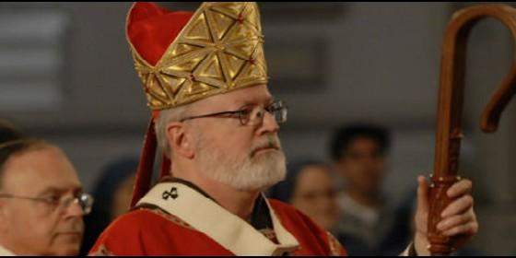
Cardenal O'Malley


"La seguridad y protección de los niños tiene que ser una prioridad"

O'Malley subraya que la Iglesia de EE.UU. "ha aprendido la lección" tras el escándalo de abusos

El cardenal reconoce que muchos católicos que aún permanecen son "fríos, pasivos o indiferentes"
Redacción, 19 de noviembre de 2013 a las 18:53
Los hispanos son una verdadera riqueza para la Iglesia, porque llevan consigo la fe
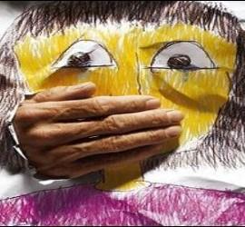
Estadounidenses sobre cómo enfrentaron los casos de pederastia cometidos por sacerdotes y establecer normas claras para evitar que éstos se repitan, afirmó el cardenal Sean O'Malley, arzobispo de Boston.
Tras los abusos sexuales cometidos por algunos sacerdotes contra menores, la Iglesia católica ha aprendido una lección muy dura, de tal manera que "la seguridad y protección de los niños tiene que ser una prioridad", puntualizó durante una conferencia en el Encuentro-Peregrinación que está teniendo lugar en la basílica mexicana de Guadalupe.

El cardenal O'Malley abordó los retos y oportunidades que presenta a la Iglesia el contexto actual; y tocó temas como el catolicismo cultural o heredado, el alejamiento de los jóvenes de toda experiencia religiosa, la necesidad de un nuevo ecumenismo, la situación del matrimonio y familia en un contexto de cambio, las migraciones y la riqueza y los retos que entraña ese"acontecimiento histórico" que es la migración, particularmente la hispana, que ha "configurado el rostro" del catolicismo en Estados Unidos.
Especial atención prestó el arzobispo de Boston al tema de la pederastia clerical en el país del Norte y las acciones que ha asumido la Iglesia para evitar en lo futuro que se sigan cometiendo semejantes crímenes al interior de la Iglesia.
Así, el cardenal reflexionó sobre los retos y oportunidades que presenta a la Iglesia el contexto actual. Habló desde la experiencia estadounidense de la transición de un "catolicismo cultural al catolicismo intencional".
El prelado señaló que en su país hace años 75 por ciento de los católicos iba a Misa y como comunidad católica tenían sus propios hospitales, escuelas, medios de comunicación, clubes, organizaciones, entre otras; que dejaban ver un sentido de pertenencia a la Iglesia católica; sin embargo, hoy en día las cosas han cambiado, "por dejadez o por decisión personal en la práctica muchos católicos se han alejado, con pocos remordimientos"; y muchos católicos que aún permanecen son "fríos, pasivos o indiferentes".
El arzobispo de Boston aseguró que esta realidad es compartida con las iglesias protestantes tradicionales, quienes han ido "reduciendo dramáticamente" su población, mientras que las comunidades eclesiales de talante evangélico y pentecostal están creciendo. "Esto --que podría parecer un problema-- es en realidad una oportunidad para el diálogo ecuménico", señaló.
Uno de los temas que abordó con "verdadera preocupación pastoral" el cardenal franciscano de Boston, fue el de la protección de los menores en el ámbito de la Iglesia.
Calificó la situación vivida en muchas diócesis de Estados Unidos y del mundo como una "gran tragedia espiritual" y comentó sobre la Carta de Protección a los Menores, que el episcopado estadounidense ha adoptado como compromiso ante la sociedad.

En esta Carta, elaborada desde los primeros años del nuevo milenio y que ha sido tomada por todas las diócesis de Estados Unidos como obligatoria dentro de una política de "tolerancia cero", se presentan los protocolos y líneas de acción para evitar, o atender los casos de pederastia cometidos por clérigos.
Aseveró el purpurado norteamericano que la Iglesia "ha ido aprendiendo la lección"y está -hoy mismo-- en un proceso de recuperación de la confianza. Por eso instó a la Iglesia en el Continente a aprender de la dolorosa experiencia de los Estados Unidos.
Sobre el importantísimo tema de la migración, que afecta a todo el Continente, especialmente a Centroamérica y a Norteamérica, el cardenal O'Malley señaló que la Conferencia de Obispos Católicos de Estados Unidos (USCCB) está plenamente comprometida en vías de impulsar una reforma migratoria integral que beneficie a tantos migrantes, particularmente a los hispanos, quienes "son una verdadera riqueza para la Iglesia, porque llevan consigo la fe".
Indicó que la USCCB está trabajando de manera estrecha con los obispos latinoamericanos para brindar una mejor atención a sus compatriotas que han tenido que migrar a los Estados Unidos en busca de mejores condiciones de vida.

(Rd/Agencias)

